重庆市2020年度专业技术人员
继续教育公需科目学习指南
一、 注册
第一步，重庆市专业人员继续教育公需科目网络学习服务平台
（http://cqzj.chinahrt.com.cn/），选中“用户登录”板块中的“注册”进入注册页面。
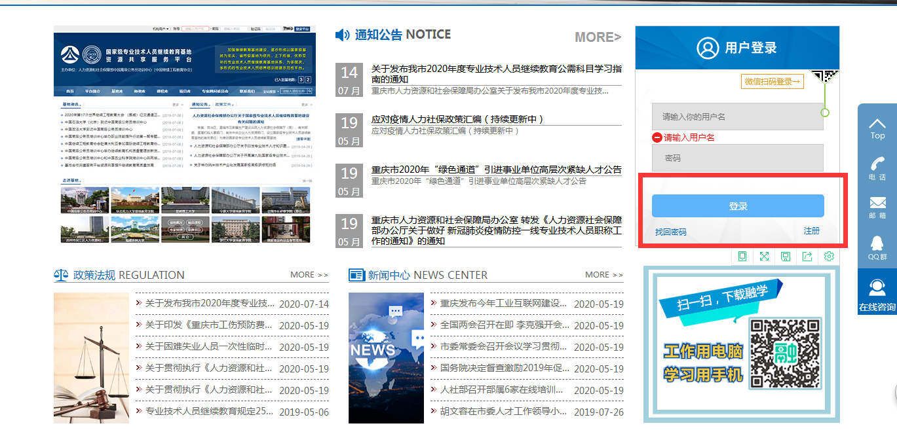

第二步，在注册界面的 “账号信息”板块输入“用户名”、“身份证号”、“密码”和“验证码”，确认无误后点击“下一步”。（用户名注册建议使用身份证号）
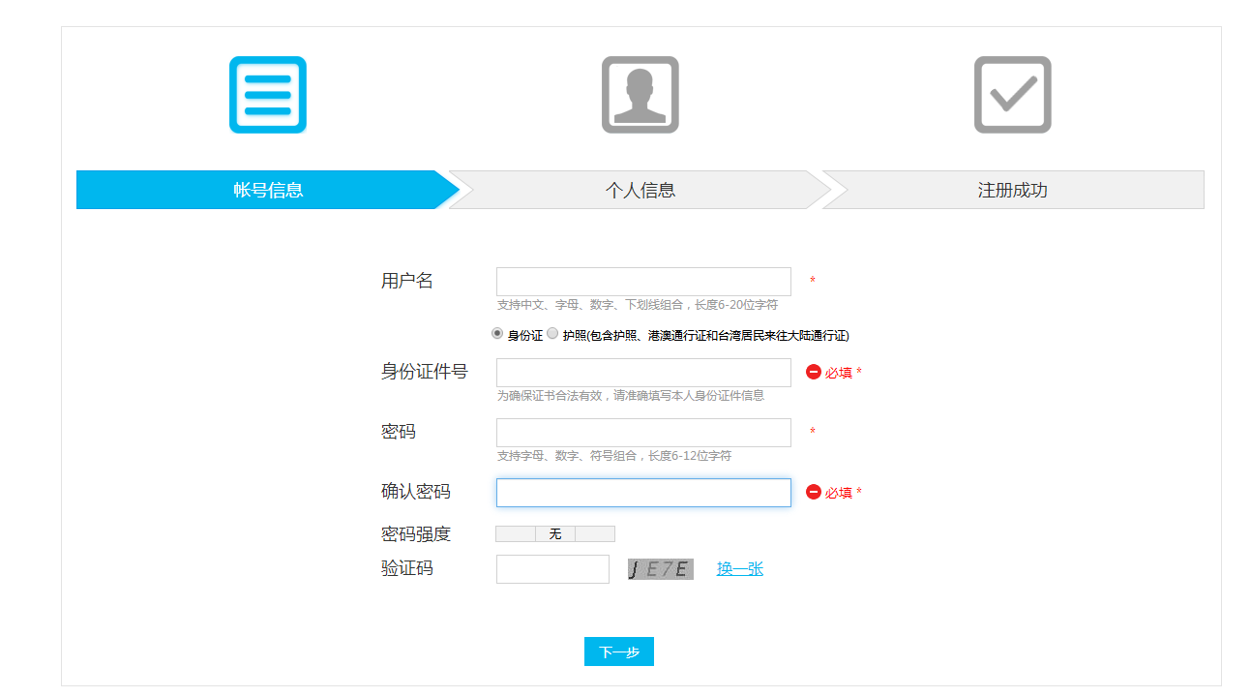

第三步，在注册界面个人信息板块“组织机构”选择对应的组织机构，填补相应信息后点击“注册”。(如学员所属组织机构不存在，请联系400客服添加组织机构信息)
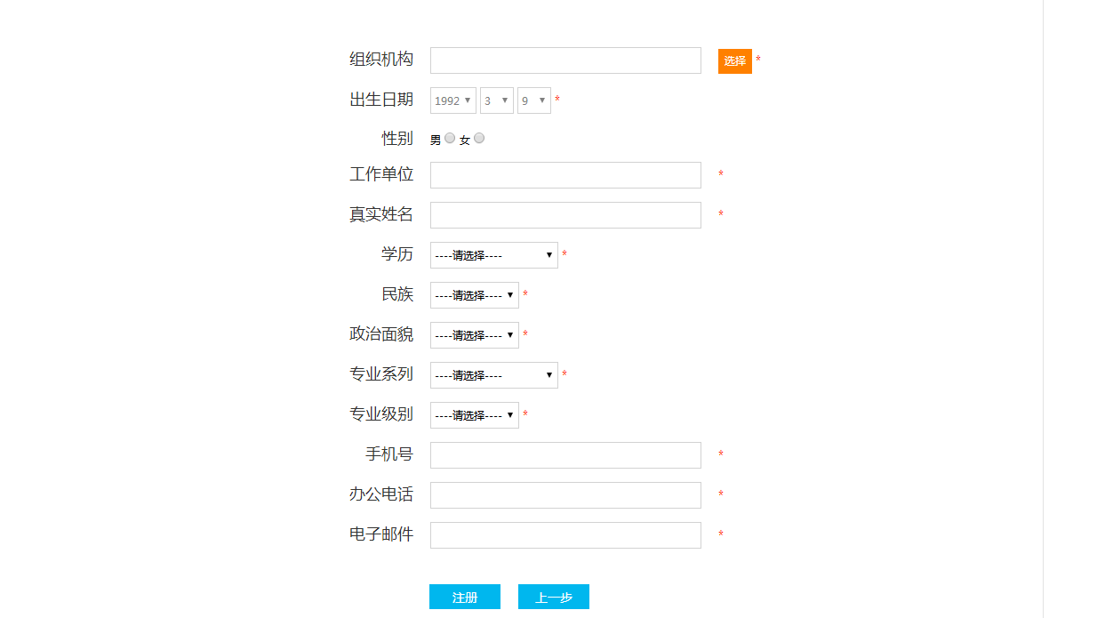

第四步，注册成功，点击“即刻登录”返回首页。
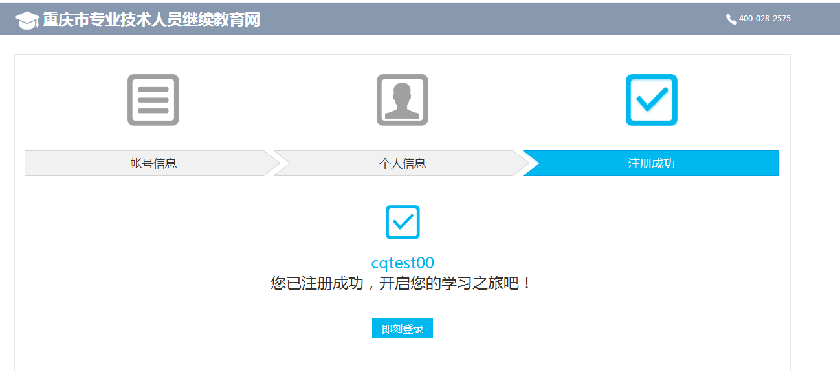

二、 登录
网址：http://cqzj.chinahrt.com.cn/，选择右边相应的入口。
登录账号：注册账号；
登录密码：输入自己设置的密码
（为了使观看视频更流畅，请使用火狐或谷歌浏览器。）

三、 购买课程
1、个人购买
点击“我的课程”→“选择相应计划”，点击“去激活”→“选择支付方式”→“确认支付”即可。
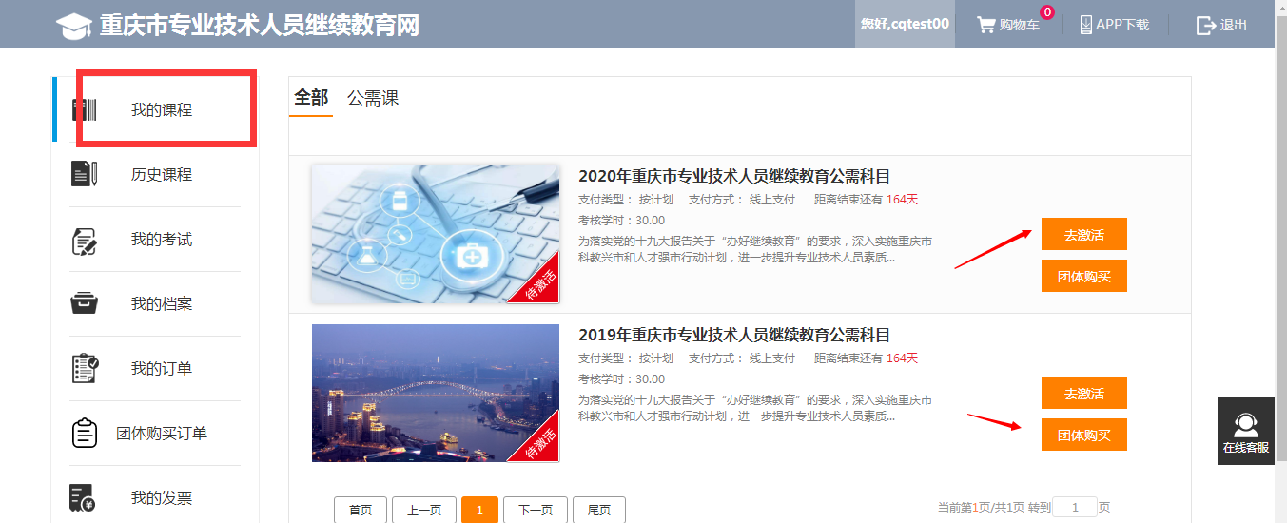

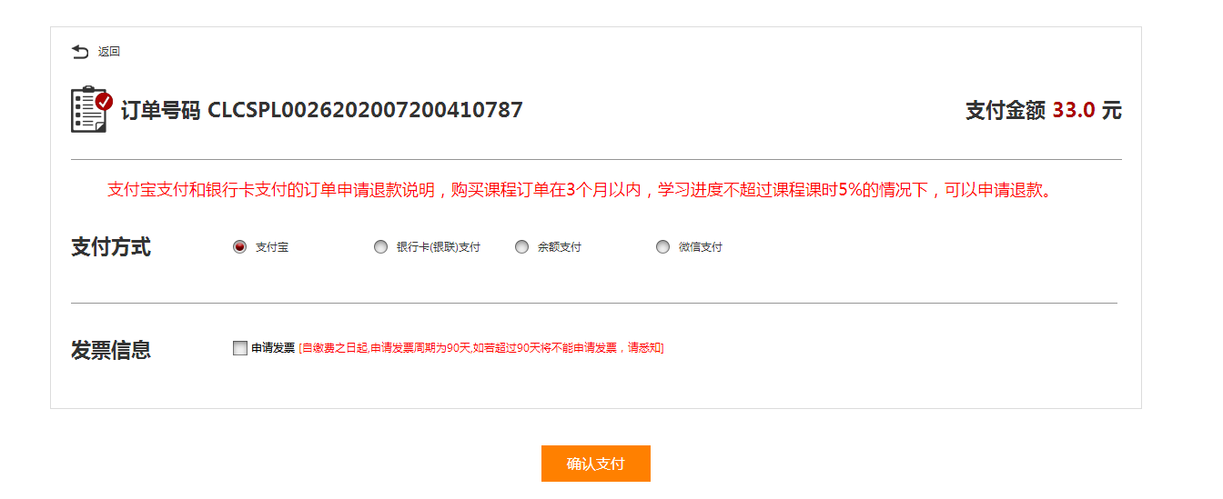
- 团体购买
点击“我的课程”→“选择相应计划”，点击“团体购买”→“确认支付”即可。
团体购买是培训平台推出的一种批量激活方式，学员可为自己或本单位的其它人批量激活培训计划，一次最多可同时为20人激活培训计划，可以包括学员本人，也可以只为其它人购买。
学员登录，导航到我的课程，从培训计划中选择需要激活的培训计划，点击“团体购买”
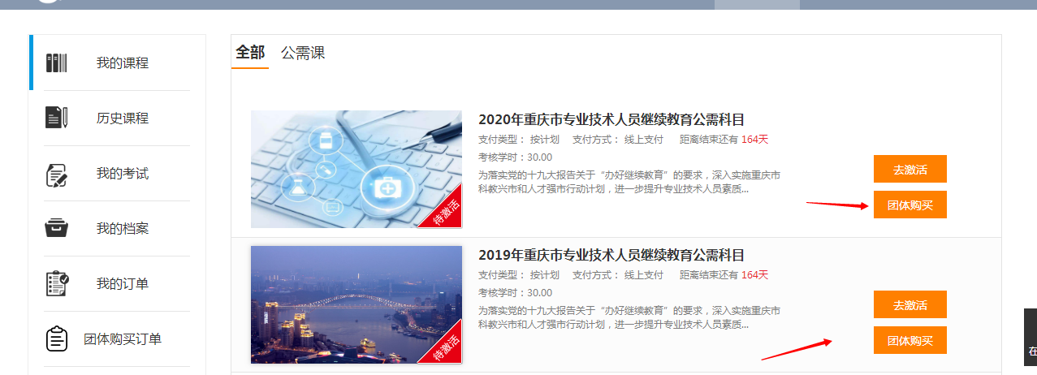

在弹窗中输入学员的身份证号，也可以从excel文档中复制身份证信息，每个学员的身份证一行
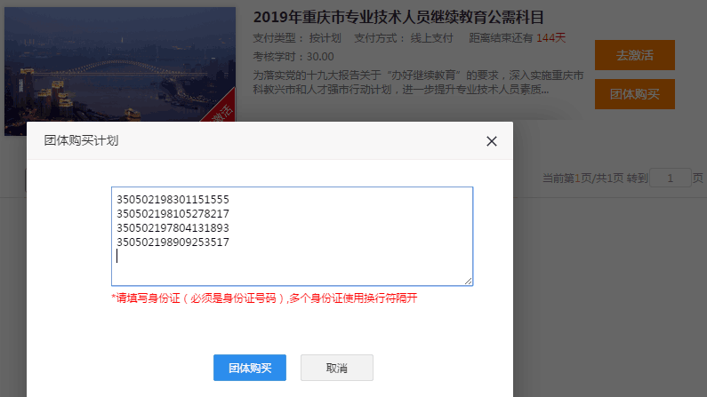
提交后，系统会对学员的身份证号进行校验，并给出提示，包含但不限于以下情况:
1.学员身份证在培训系统中不存在
2.所列出学员的，有已激活过培训计划
3.团体购买的人数超过20人。
4.所列出的学员，有未授权学习此培训计划。
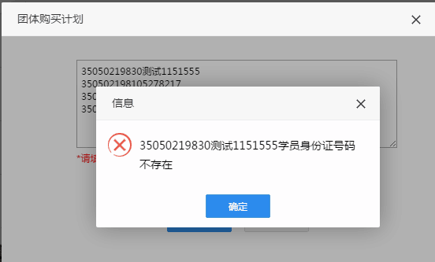
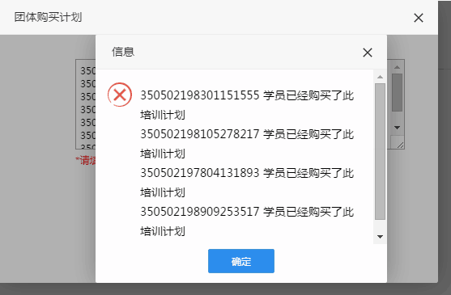
提交团体购买的申请后，跳转到支付页面，支付方式为当前支持的线上支付方式，目前支持支付宝，银行支付，微信支付，余额支付。
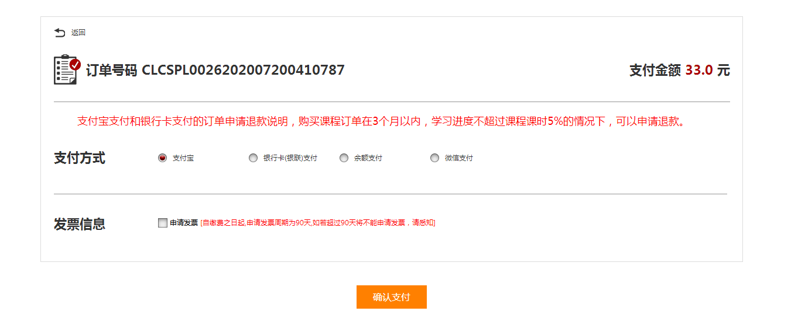

四、 选课
点击”我的课程”→“进入学习”→“添加课程”→“选课”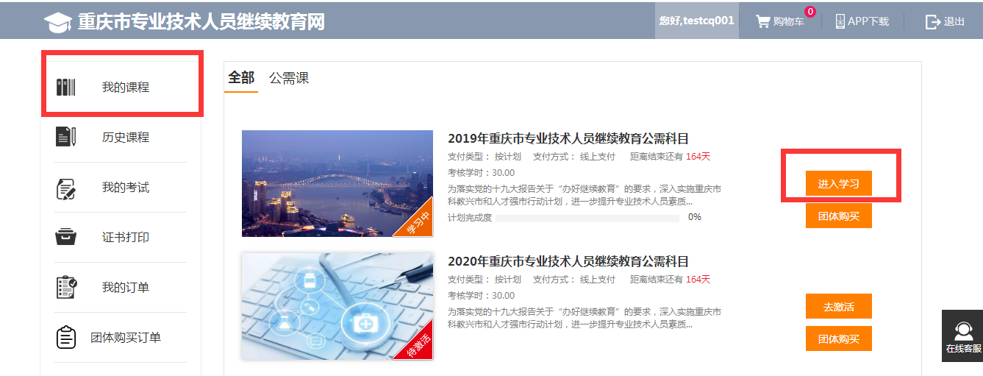

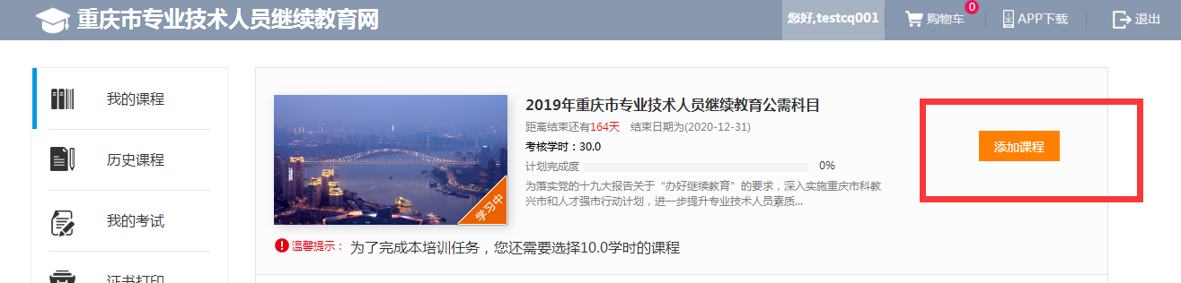

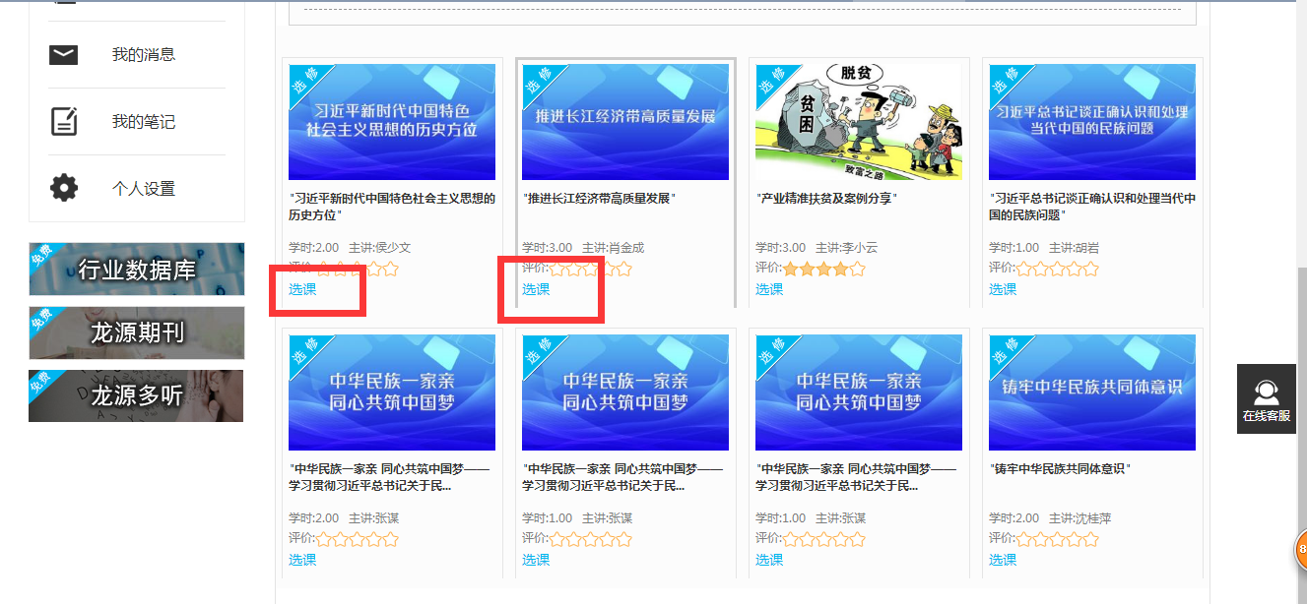

五、学习
将鼠标放置在要学习的课程封面上，点击“进入学习”→点击课程章节名称即可学习。
（课程首次学习时的视频进度条不可拖动，课件播放过程中5-10钟内, 无用户操作,或离开播放页面,或开其他网页，课件将自动停止计时。）



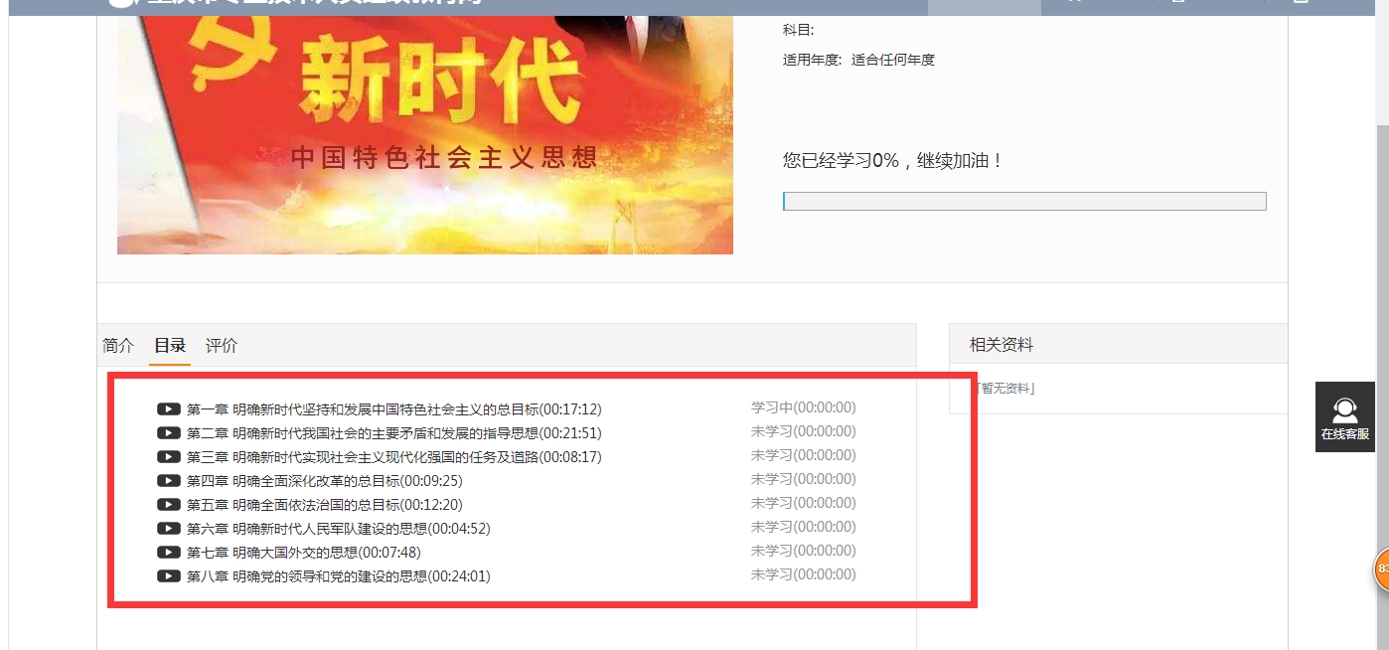

六、移动端APP、微信公众号在线学习
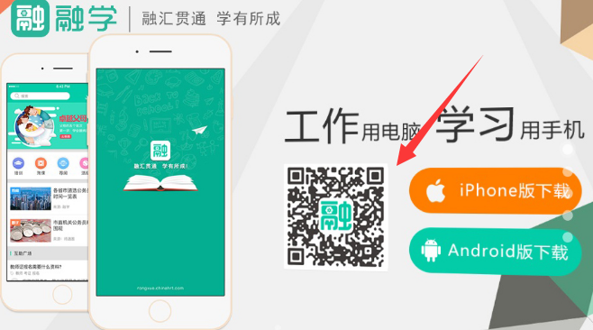
1、扫描图片中的二维码，即可下载“融学APP”,在线同步学习课程。

2、手机微信搜索“重庆人社”公众号，点击“人社资讯”→“专技人员继续教育”→“选择平台”→登陆账号学习。
七、其他事项
1. 忘记密码怎么办？
登录网址http://cqzj.chinahrt.com.cn/，选择右边相应的入口，点击“找回密码”，选择相应的方式找回密码。

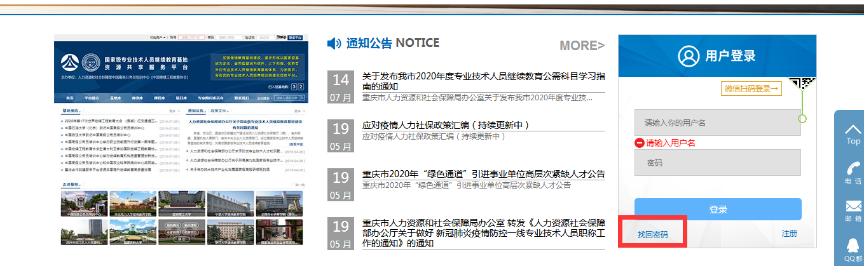

2. 学习不计时怎么办？
请拨打免费服务热线：4000 666 099，告知对方QQ号，一对一解决问题。
3．登录不上怎么办？
请尝试区分登录名和密码的大小写，如还登录不成功请拨打免费服务热线：4000 666 099进行解决.
4．所属组织机构如何选择？
学员应根据自己所在区域进行选择。
5.“其他组织架构”下的学员如何修改？
平台组织架构已经按照区人社厅专技处要求建立，请您重新选择所属的组织架构并完善个人信息，以便对您的学习情况进行有效记录和统计。

